ICS 83.060
G 35

中华人民共和国国家标准
GB/T XXXXX—XXXX

热塑性弹性体 卤素的测定
氧弹燃烧-离子色谱法
Thermoplastic elastomer—Determination of halogen—
Oxygen bomb combustion-ion chromatography
点击此处添加与国际标准一致性程度的标识
（本稿完成日期：）

XXXX - XX - XX发布
XXXX - XX - XX实施
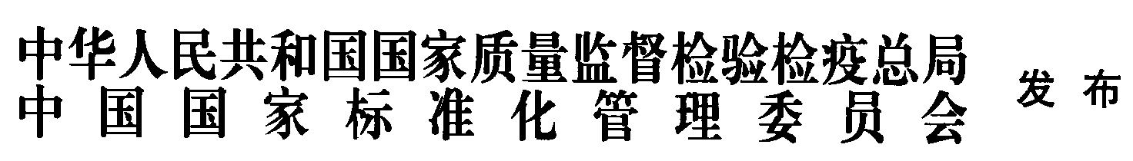

前 言
本标准按照GB/T 1.1-2009给出的规则起草。
本标准由中国石油和化学工业联合会提出。
本标准由全国橡胶与橡胶制品标准化技术委员会（SAC/TC35）归口。
本标准主要起草单位：浙江三博聚合物有限公司，宁波市产品质量监督检验研究院、嵊州市产品质量监督检验所。
本标准主要起草人：xxx…xxx。

热塑性弹性体 卤素的测定 氧弹燃烧-离子色谱法
- 范围
本标准规定了氧弹燃烧-离子色谱法测定热塑性弹性体及其制品中氯、溴元素的方法。
本标准适用于测定热塑性弹性体及其制品中的氯、溴元素的含量。
- 规范性引用文件
下列文件对于本文件的应用是必不可少的。凡是注日期的引用文件，仅注日期的版本适用于本文件，凡是不注日期的引用文件，其最新版本（包括所有的修改单）适用于本标准。
GB/T 6682 分析实验室用水规格和试验方法（GB/T 6682-2008，ISO 3696：1987，MOD）
GB/T 22027-2008 热塑性弹性体 命名和缩略语
EN 14346 废弃物特性描述－通过计算干燥的残渣或水含量计算干重
EN 14582-2007 废弃物特性描述-卤素和硫含量-密闭系统内氧气燃烧法和测定方法
- 术语及定义
下列术语和定义适用于本标准。
  - 卤素含量
在热塑性弹性体中以有机化合物或无机化合物的形态存在的氯和溴元素，在燃烧后能够被水溶液吸收或溶解于水溶液之后可以被转化成氯化物和溴化物。
注：在初始样品中存在的或在燃烧步骤产生的不可溶的卤化物不能通过此方法完全测定。
注：以上的定义只针对此标准是有效的，与卤素含量的科学定义并不相符。
  - 热塑性弹性体
参照GB/T 22027-2008 对热塑性弹性体的定义。
- 方法提要
样品在密闭的含有高压氧气的氧弹系统内燃烧被氧化，含氯、溴的化合物转化为能被溶液吸收的氯化物、溴化物。吸收后的溶液用离子色谱仪进行测定，外标法定量。
注：此方法适用于浓度超过25 mg/kg的样品，且取决元素、基质和所使用的分析方法。可适用于水溶液样品和难于燃烧的样品，但可能需要使用助燃剂。
- 试剂和材料

除非另有说明，所用试剂均为分析纯，尤其是不含卤素。
  - GB/T 6682所规定的一级水。
  - 碳酸钠：优级纯。
  - 碳酸氢钠：优级纯。
  - 淋洗液：（碳酸钠0.0045 mol/L+碳酸氢钠0.0014mol/L）：称取0.477g碳酸钠（5.2）和0.118g碳酸氢钠（5.3）于烧杯中，用水溶解并定容至1000 mL。
  - 吸收液：（碳酸钠0.0225mol/L+碳酸氢钠0.0070mol/L）：称取2.385g碳酸钠（5.2）和0.590g碳酸氢钠（5.3）于烧杯中，用水溶解并定容至1000mL。
  - 氧气：纯度≥99.99%。
  - 助燃剂（例如：石蜡）。
  - 氯离子标准储备液（100mg/L）。
  - 溴离子标准储备液（100mg/L）。
  - 氯、溴离子混合标准溶液（10mg/L）：准确移取氯离子标准储备液（5.8）、溴离子标准储备液（5.9）各10mL于100mL容量瓶中，用水稀释至刻度。
- 仪器和装置
  - 离子色谱仪：配电导检测器。
  - 分析天平：感应量0.1mg。
  - 氧弹燃烧装置：容积不少于200 ml。
氧弹组件所使用的材料，如头密封垫圈和线材的绝缘，应是耐热及耐化学反应的，不会产生任何会影响到测试结果的反应。
注：氧弹瓶表面不应有凹坑。
附带充氧装置及材质为镍或铂的燃烧丝。
  - 冷却桶：3L。
  - 样品杯：铂金或不锈钢或石英。

6.6 吸收杯：石英
  - 点火丝：镍铬合金。
  - 实验室常用设备，用作材料均匀化设备（如混合机，搅拌机，研磨机，粉碎机等）。
- 样品制备
用剪刀或粉碎机（6.8）将处理样品，样品粒子尺寸应该小于2mm×2mm×2mm。选择合适的粉碎机，必要时用液氮冷冻样品，防止在粉碎过程中因温度升高造成卤素损失。
置于干净的、敞口的容器中（例如：棕色玻璃瓶或聚乙烯瓶）。4℃下储存，分析应在取样后7天之内进行。样品预处理时不得接触含有卤素的物质，例如：PVC手套。根椐方法的准确度，如果样品在105℃下挥发的除了水以外的化合物可以忽略不计，样品在混匀之前可以在此温度下干燥。
注：如果未能在7天内完成分析，为了减少生物降解及挥发性的卤化物的损失，样品应当冷冻保存。
- 分析步骤
  - 样品消解
称取试样0.2g~0.3g（精确到0.1mg）置于样品杯中，在吸收杯（6.6）内加入20mL吸收液（5.5）。将样品杯置于氧弹内，将点火丝与样品接触，旋紧氧弹盖，对氧弹进行充氧。充氧结束，对氧弹进行泄气后再充，重复此操作三次，可将氧弹内空气排出，以达到纯氧的环境。
对氧弹进行点火，点火成功后放入装有1L冷却水的冷却桶（6.4）中。每隔3min左右将氧弹取出，轻轻摇晃，使氧弹内燃烧后的卤素气体被充分吸收。30min后，用泄气阀泄掉氧弹内的高压气体，打开氧弹，收集吸收液，用水清洗氧弹内部，将清洗液和吸收液合并，定容至100mL。
打开氧弹（6.3）时，如果发现氧弹（6.3）内壁有烟垢或油污似的残留，说明样品未完全燃烧，应终止测定，并称取更少量的试样重新测定。
当预计含有较高浓度的卤素（例如20 g/kg）或当氧弹内没有吸收溶液时，将氧弹的出口连接到一个装有大约20 ml在8.2中使用的吸收溶液（5.3）的吸收瓶，以缓慢的相同的速率释放出压强，使吸收管中只能观察到小的气泡。
注1：如果估计含有高浓度的卤素，建议在样品之间测量空白值。
注2：吸收溶液的体积取决于溶液的种类及吸收烧瓶的容积。
  - 色谱条件
- 柱温：25℃；
- 淋洗液：0.0045mol/L碳酸钠（5.2）+0.0014mol/L碳酸氢钠（5.3）；
- 淋洗液流速：1.2mL/min；
- 检测器：抑制型电导检测器；
- 抑制器：ASRS®300 4mm或者性能相当者；
- 进样量：10μL。
  - 标准工作曲线绘制
分别移取1.0mL、2.0mL、5.0mL、10.0mL、50.0mL的氯、溴离子混合标准溶液（5.10）于100mL的容量瓶中，用水稀释至刻度。按（8.2）给出的离子色谱仪测试条件，依次测定氯、溴离子标准系列溶液的峰面积（或峰高），以峰面积（或峰高）为纵坐标，氯、溴离子浓度为横坐标，制作校准曲线。典型的氯、溴色谱图参见附录A。
  - 试样测定
按（8.2）给出的离子色谱仪测定样品消解定容后的溶液。根据氯、溴保留时间定性，根据色谱峰面积（或峰高）用外标法定量。
如果氯、溴的浓度超出校准曲线的线性范围，则应对样品溶液进行适当稀释。
  - 空白试验
随同试样做空白试验。
- 结果计算
（公式方案1）按式（1）计算试样中氯、溴的含量：
···········································(1)
式中：
X_{i} ——试样中氯、溴的含量，单位为毫克每千克（mg/kg）；
C_{i} ——由标准曲线得到样品溶液中氯、溴的含量，单位为毫克每升（mg/L）；
V ——样品溶液定容体积，单位为毫升（mL）；
m ——试样的质量，单位为克（g）。
取两次测定结果的平均值，计算结果保留到小数点后一位。
（公式方案2）按如下公式计算标准样品中氯、溴含量：
$X_{i}=\frac{(C_{i}−C_{0})⋅V}{m}$·······················（2）
X_{i} ——试样中氯、溴的含量，单位为毫克每千克（mg/kg）；
C_{i} ——样品吸收液中氯溴的含量，单位为毫克每升（mg/L）；
C₀ ——空白样品吸收液中氯、溴的含量，单位为毫克每升（mg/L）；
V ——定容体积，单位为毫升（mL）；
m ——式样的质量，单位为克（g）。
试验结果取三次平行测试结果的平均值，计算结果保留到小数点后一位。
（公式1和公式2的区别是：2中有浓度C₀，即考虑了空白样本中的卤素影响，而2则不考虑；此区别直接关系到是否在实验过程中引入空白样本）

- （资料性附录）
氯、溴离子标准溶液典型色谱图
氯、溴离子标准溶液典型色谱图见图A.1。
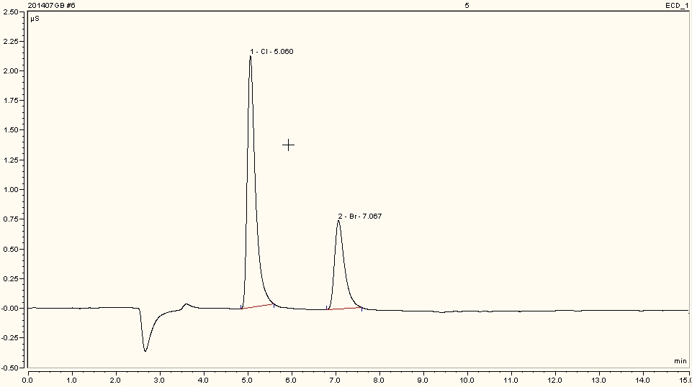
图A.1氯、溴离子标准溶液典型色谱图

